Pressmeddelande 8 maj 2019
Humor, glädje och en dos allvar -
Blåsarsymfonikernas säsong 2019-2020
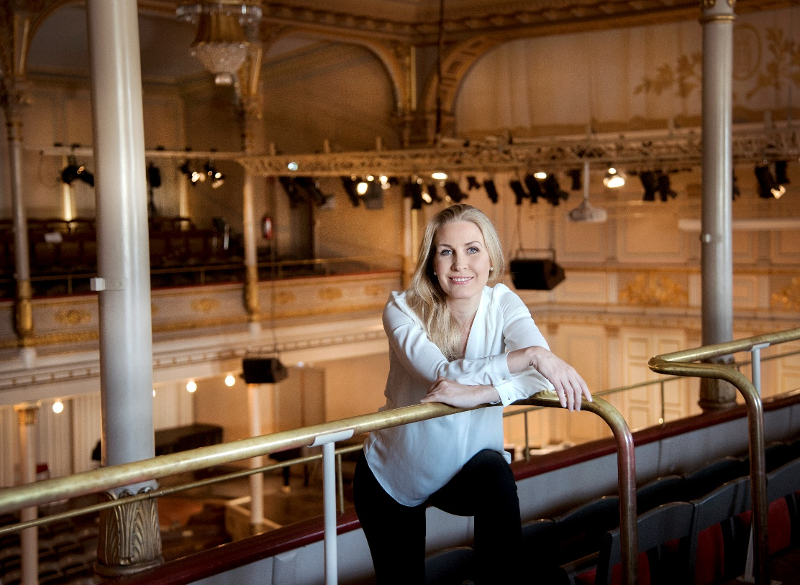
Cathrine Winnes. Foto:Kristina Sahlén

Blåsarsymfonikerna presenterar säsongen 2019-2020. Den innehåller allt från en liveversion av SVT-succén She Composes Like a Man, med Blåsarsymfonikernas chefsdirigent Cathrine Winnes som ciceron, till oboefrossa med ett 100-tal oboister, musikalisk humor med skådespelaren Rachel Mohlin och Clara Schumann 200 år.
Säsongen inleds den 21 september med en födelsedagsfest för att fira Clara Schumann 200 år. Pianisten Terés Löf spelar Clara Schumanns pianokonsert och det blir även ett uruppförande av ett beställningsverk tillägnat tonsättaren i samarbete med Konstmusiksystrarna.
Den 20 oktober släpper dirigenten och arrangören Per-Olof Ukkonen in lite höst med musik av bland andra Gioacchino Rossini och Henrik Dorsin.
I konserten den 16 november är jorden och naturen i fokus i Honour the Earth där trombonsolisten Amelia Hjortenhammar framträder i en nyskriven konsert av E.L.E. Hjortenhammar. Även Helena Munktells Bränningar och Sarah Hopkins Honour the Earth framförs, den senare tillsammans med blåsare från Kulturskolan i Stockholm. Konserten görs i samarbete med Stockholms stad/Klimatsmarta stockholmare.
Lagom till advent ges Ljus i mörkret (Obs! i Adolf Fredriks Kyrka) med Adolf Fredriks Kammarkör. Konserten innehåller bland annat musik av Lili Boulanger, Hugo Alvén och Karin Rehnqvist.
På nyårsafton blir det Nyårsgala - Så in i Norden med operasångaren och barytonsolisten Hannes Öberg.
Den 26 januari äger Oboefrossa rum där Filharmonikernas oboist Jesper Harryson är solist i Jennifer Higdons oboekonsert. Medverkar gör även ett 100-tal (!) oboister.

2020 års gästspel kommer från Nordiska Kammarorkestern från Sundsvall som under ledning av dirigenten Eva Ollikainen ger konserten Gubajdulina möter Beethoven den 15 februari.

Den 21 mars blir det humor, musik och lite ångest i Den stora Blåsarfesten där skådespelerskan Rachel Mohlin utforskar musikalisk humor och allt däremellan och inunder.

I en exklusiv upplevelse från första parkett tar Blåsarsymfonikernas egen chefsdirigent och konstnärliga ledare Cathrine Winnes med publiken på en liveversion av SVT-succén She Composes Like a Man den 25 april. Publiken får möta kända och mindre kända kvinnor i musikhistorien.

Säsongen avslutas den 17 maj med Spansk hetta och Nordisk glöd där klarinettisten Sandra Ibarreche spelar mustig och virtuos musik av landsmannen Oscar Navarro. Eftersom det är den 17 maj innehåller konserten självklart norska klassiska stycken av Svendsen, Grieg och ett modernt verk av Olav Anton Thommesen samt svenska vårsånger.
Cathrine Winnes (f. 1977) är sedan 2015 konstnärlig ledare och chefsdirigent för Blåsarsymfonikerna. Hon har jobbat med alla symfoniorkestrar i Sverige och Norge. Inom operavärlden har hon dirigerat på Kungliga Operan i Stockholm, Malmö Opera, Göteborgsoperan och Estlands Nationalopera. Hon var senast aktuell i SVTs serie om kvinnliga kompositörer She Composes Like a Man . Läs mer om Cathrine Winnes här: http://nordicartistsmanagement.com/artists/cathrine-winnes
Alla konserter, utom Ljus i mörkret, ges på Musikaliska på Nybrokajen 11.

För intervjuer och recensionsbiljetter, vänligen kontakta Lena Jakobsson, orkesterproducent Blåsarsymfonikerna, 070-545 71 49, lena.jakobsson@musikaliska.se eller Elenor Wolgers, marknadschef Musikaliska, 073-962 95 00, elenor.wolgers@musikaliska.se

